LABORATORINIS DARBAS Nr. 1
LAZERIO SPINDULIŲ DIFRAKCIJA

Simonas Razminas IF 0/3
Data: 2001 m. gruodis 6 d.
Vadovai: | A. Repčienė

1.1 DARBO TIKSLAS

Nustatyti lazerio spinduliuojamų šviesos bangų ilgį, ištirti maksimalų apšviestumus plyšio difrakciniame vaizde Fraunholderio difrakcijos atveju ir susipažinti su plyšio difrakciniu vaizdu Frenelio difrakcijos atveju.

1.2. TEORINĖ DALIS

Darbe šviesos šaltiniu naudojame dujinį helio- neono lazerį, kuris spinduliuoja monochromatinius lygiagrečius spindulius. Jo veikimas paremtas indukuoto spinduliavimo reiškiniu. Žinoma, jog medžiagos spinduliuoja šviesą, kai jų sužadinti atomai (t.y. turintys energijos daugiau, negu normalioje būsenoje) pereina į normalią būseną; tokio dydžio energijos kiekis hν, kur h=6,62*10⁻³⁴J*s.- Planko konstanta. O ν- spinduliuojamos šviesos dažnis. Sakoma, jog atomas spinduliuoja fotoną, kurio energija lygi hν. Paprastai atomas išbūna sužadintoje būsenoje trumpą laiko tarpą (eilės 10⁻⁸s) ir po to pereina savaime į normalią būseną- taip gautas spinduliavimas vadinamas savaiminiu. Savaiminio spinduliavimo procesai atsitiktiniai, todėl įvairių atomų savaimingai spinduliuojamos šviesos bangos nesuderintos savo fazėmis ir sklinda įvairiomis kryptimis.
Galima priversti sužadintą atomą spinduliuoti anksčiau, negu jis savaimingai atpalaiduoja fotoną. Todėl pro medžiagą su sužadintais atomais reikia praleisti šviesos bangas, kurių dažnis prilygsta sužadintų atomų spinduliuojamam dažniui. Priverstinai gautas spinduliavimas vadinamas indukuotu, o jį sukėlusios šviesos bangos indukuojančiu spinduliavimu. Indukuotos ir indukuojančios šviesos bangos pilnais suderintos, t.y. sutampa savo dažniais ir fazėmis, sklinda ta pačia kryptimi ir sukelia vienodos krypties svyravimus. Dėl tokio suderinimo indukuotas spinduliavimas, susidėdamas su indukuojančiu, pastarąjį sustiprina.
Medžiaga siunčia į aplinką indukuotą spinduliavimą tik tam tikromis sąlygomis. Mat indukuojantis spinduliavimas medžiagoje iš dalies absorbuojamas ir jei dėl šios absorbcijos jis daugiau slopsta, negu stiprėja dėl indukuoto spinduliavimo, tai medžiaga jį sugeria ir aplinkoje indukuoto spinduliavimo nebūna. Tik tada, kai sužadintų atomų skaičius viršija indukuojantį spinduliavimą absorbuojančių atomų skaičių, stiprinimas yra pakankamas ir medžiaga siunčia aplinkon indukuotą spinduliavimą. Medžiagos būsena, kurioje sužadintų atomų skaičius didesnis už indukuojantį spinduliavimą absorbuojančių atomų skaičių, vadinama inversine, o pati medžiaga- aktyviu.
Indukuotas spinduliavimas
Katodas
Pusiau skaidrus veidrodis
Neskaidrus veidrodis
Anodas
1 pav.
Dujiniame helio- neono lazeryje aktyvia medžiaga yra neonas, kurio slėgis siekia 0,1 mm Hg. Neono inversinei būsenai sudaryti naudojamas helis (jo slėgis apie 1mm Hg), kurio atomai sužadinami vykstant rusenančiai iškrovai. Dūžių metu sužadinti helio atomai masiškai perduoda savo energiją neono atomams, pastaruosius sužadina ir tuo sukuria neono inversinę būseną. Kai kurios neono atomai, sužadinti dūžių metu, duoda savaiminį spinduliavimą, kuris atlieka indukuojančio spinduliavimo vaidmenį, t.y. verčia spinduliuoti kitus neono atomus. Intensyviam indukuotam spinduliavimui sukelti indukuojantis spindulys praleidžiamas daug kartų pro tą pačią aktyvią medžiagą, dedant ją tarp dviejų veidrodžių, kurių vienas pusiau skaidrus.
Helio- neono lazerio principinę schemą matome 1 paveiksle. Helio ir neono mišinys įleistas kvarciniame vamzdelyje, kurio galuose išdėstyti veidrodžiai. Rusenančiai iškrovai sudaryti naudojami du elektrodai (anodas ir katodas), tarp kurių kuriama kelių tūkstančių voltų įtampa. Indukuotas spinduliavimas išeina aplinkon pro pusiau skaidrų veidrodį. Tik tie spinduliai, kurie lygiagretūs vamzdelio ašiai, atspindžių dėka daug kartų praeina tą pačią aktyvią medžiagą, ir todėl sukelia intensyvų indukuotą spinduliavimą. Todėl lazeriai spinduliuoja į aplinką lygiagrečių spindulių, sklindančių išilgai vamzdelio ašies, srautą.
Lazerio spinduliuojamų šviesos bangų ilgiui nustatyti naudojame plokščią difrakcinę gardelę. Difrakcinę gardelę apšviečiame statmenai monochromatiniais lazerio spinduliais ir ekrane stebime difrakcinį vaizdą- tai Fraunhoferio difrakcijos atvejis. Žinodami difrakcinės gardelės periodą ir nustatę kampą ϕ_{k}, atitinkantį k-tos eilės difrakcinį maksimumą, apskaičiuojame bangos ilgį pagal (3) lygybę.
Maksimumų apšviestume plyšio difrakciniame vaizde Fraunhoferio difrakcijos atveju išmatuojame, apšviesdami statmenai plyšį lazerio spinduliais ir dedami fotovaržą difrakcinių maksimumų vietoje. Veikiant šviesai, atsiradusios fotosrovės stiprumas tiesiog proporcingas apšviestumui, todėl tas stiprumas ir apibūdina maksimumų apšviestumus.

Lazeris
X_{k}
Difrakcinė
gardelė
L
2 pav.

k-tosios eilės maksimumai
ϕ_{k}
ϕ_{k}
Su plyšio difrakciniu vaizdu Frenelio difrakcijos atveju susipažįstame, dedami lazerio spindulių kelyje sferinį lęšį ir tik po to pašviesdami plyšį. Pro lęšį praėję lazerio spinduliai nėra lygiagretūs ir už jo sklinda sferinė banga, kuri, praėjusi plyšį, duoda Frenelio difrakciją. Frenelio difrakcija plyšyje nuo Fraunhoferio difrakcijos skiriasi tuo, jog esant tam tikram plyšio pločiui, difrakcinio vaizdo centre stebimas minimumas. Fraunhoferio difrakcijos atveju difrakcinio centro visada stebimas maksimumas.
FORMULĖS, NAUDOJAMOS SKAIČIAVIMAMS:
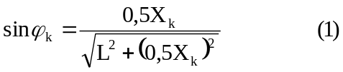

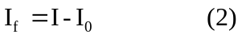

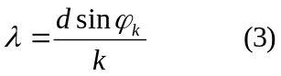

1.3 APARATŪRA

Matavimo aparatūrą sudaro lazeris ЛГ-75, plokščia difrakcinė gardelė, sferinis lęšis, maitinimo blokas, fotovarža bei ekranas difrakciniams vaizdams stebėti.

1.4 DARBO EIGA

- Paruošiame darbui lazerį.
- Išdėstome reikiamą aparatūrą lazerio šviesos bangos ilgiui nustatyti.
- Nustatome lazerio spinduliuojamų bangų ilgį:
Darbų vadovas nurodo tris difrakcijos eiles: k=k₁,k₂,k₃ tų maksimumų, kuriuos naudojame matavimams. Išmatuojame atstumą L tarp plokščios difrakcinės gardelės ir ekrano bei atstumą X_{k} tarp k-tosios eilės maksimumų. Matuodami X_{k} priimame, jog difrakciniai maksimumai išdėstyti šviesių juostelių viduryje. Pagal (1) formulę apskaičiuojame sinusą kampų ϕ_{k}, atitinkančių nurodytas difrakcijos eiles. Kiekvienai nurodytai difrakcijos eilei apskaičiuojame šviesos bangos ilgį λ_{k}=λ_{k1}, λ_{k2}, λ_{k3} pagal (1) lygybę. Skaičiavimui reikalingas difrakcines gardelės periodas d nurodytas ant jos įtvaro. Randame trijų apskaičiuotų bangos ilgių aritmetinį vidurkį λ- tai yra ieškomas lazerio spinduliuojamų šviesos bangos ilgių. Visus duomenis surašome į 1 lentelę, kurioje bangos ilgį nurodome milimetrais, mikrometrais, nanometrais, ir angstremais. Užpildome 1 lentelę.
- Išdėstome reikiamą aparatūrą maksimumų apšviestumui matuoti plyšio difrakcijos atveju.
- Matuojame sroves, tekančias pro apšviestą fotovaržą, stiprumą I difrakcinių maksimumų vietoje.
- Apskaičiuojame fotosrovės I_{f} stiprumą ties kiekvienu difrakciniu maksimumu. Pildome 2 lentelę.
- Vaizduojame grafiškai difrakcinių maksimumų apšviestumus.
- Išdėstome reikiamą aparatūrą plyšio difrakciniam vaizdui gauti Frenelio difrakcijos atveju.
- Susipažįstame su plyšio difrakciniu vaizdu Frenelio difrakcijos atveju.
- Išjungiame lazerį.

1 lentelė
Difrakcinės gardelės periodas,  d, mm | Atstumas tarp frakcinės gardelės ir ekrano  L, cm | Difrakcinio maksimumo eilė  k | Kairiojo maksimumo padėtis ekrano skalėje | Dešiniojo maksimumo padėtis ekrano skalėje | Atstumas tarp duotos eilės difrakcinių maksimumų  X_{k}, cm | sinϕ_{k} | λ_{k}, mm | Aritmetinis vidurkis  λ
0,01 | 70 | k₁=1 | 6,25 | 4,25 | X_{k1}= 10,5 | sinϕ_{k1}=0,075 | λ_{k1}=7,5·10⁻⁴ | 7,46·10⁻⁴ mm
0,01 | 70 | k₂=2 | 12,5 | 8,5 | X_{k2}= 21 | sinϕ_{k2}=0,148 | λ_{k2}=7,4·10⁻⁴
0,01 | 70 | k₃=3 | 17,5 | 15 | X_{k3}= 32,5 | sinϕ_{k3}=0,226 | λ_{k3}=7,5·10⁻⁴

2 lentelė
Difrakcinio maksimumo eilė | Difrakcinio maksimumo padėtis milimetrinėje skalėje,  [mm] | Pro fotovaržą tekančios srovės stiprumas  I’  [μA] | Srovės stiprumų aritmetinis vidurkis  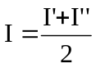  [μA] | Tamsinės srovės stiprumas  I₀  [μA] | Fotosrovės stiprumas  I_{f}=I-I₀  [μA]
3 | 6 | 10 | 10,5 | 3 | 7,5
2 | 34 | 11 | 12 | 3 | 9
1 | 59 | 13 | 13,5 | 3 | 10,5
0 | 82 | 48 | 48 | 3 | 45
1 | 108 | 14 |  | 3
2 | 134 | 13 |  | 3
3 | 161 | 11 |  | 3

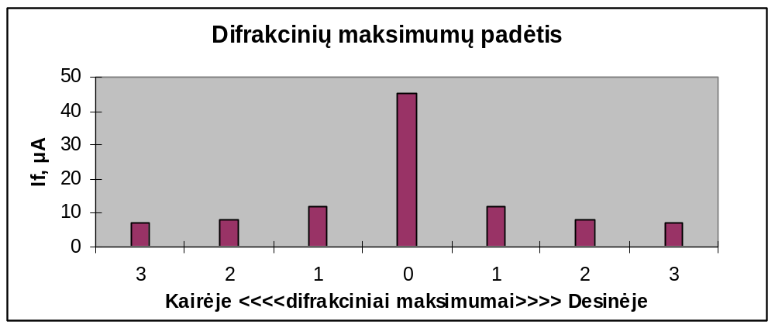

Išvados:

Nustatę lazerio šviesos bangos ilgį, jį gavom apytiksliai lygų raudonos šviesos ilgiui, ką buvo galima matyti ir vizualiai. Maksimumų apšviestumai tuo silpnesni, kuo maksimumas toliau nuo centro. Difrakcinį vaizdą gavome ir su difrakcine gardele ir su Frenelio plyšiu.

